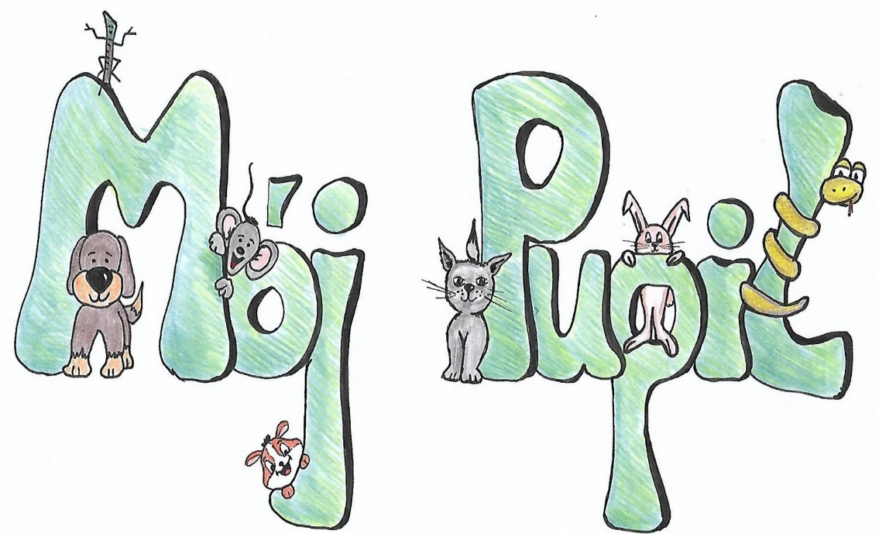
Szósta edycja konkursu plastycznego dla przedszkolaków
Organizator:
Regulamin konkursu:
Adresat:
Konkurs kierowany jest do dzieci w wieku przedszkolnym z Rybnika i okolic
Cele konkursu:
- pogłębianie i inicjowanie zainteresowań, pasji i umiejętności
- możliwość twórczej realizacji, wypowiedzenia się w formie plastycznej;
Zasady przygotowania pracy:
- praca powinna być przygotowana przez dziecko samodzielnie i indywidualnie z zachowaniem wszelkich praw autorskich
- forma pracy: płaska praca plastyczna wykonana dowolną techniką (bardzo prosimy o unikanie wszelkich materiałów sypkich) koniecznie formatu A4 ilustrująca temat konkursu: Mój PUPIL – czyli zwierzak, którym opiekuje się dziecko wraz ze swoją rodziną, lub zwierzak, o którym dziecko marzy
- prace należy podpisać na odwrocie – wypełniając i przyklejając metryczkę (wzór poniżej). Koniecznie należy podać: imię i nazwisko, wiek dziecka, nazwę i adres przedszkola oraz imię i nazwisko nauczyciela oraz koniecznie kontaktowy adres e-mail, gdyż drogą internetową będziemy informować opiekunów o wynikach konkursu i sposobie odebrania nagród
- zgłoszenie się do konkursu jest jednoznaczne z udzieleniem organizatorom prawa do podania mediom danych personalnych przyszłych laureatów oraz do publikacji zdjęć;
- prosimy tylko o najlepsze prace z Państwa przedszkola – wykonane samodzielnie i z wielką starannością (do trzech prac z każdej grupy)
Terminy:
- prace konkursowe należy dostarczyć osobiście lub nadesłać pocztą (decyduje data stempla pocztowego) do czwartku, 12 października 2023 roku na adres: Biblioteka Zespołu Szkół Urszulańskich w Rybniku, 44-200 Rybnik 3 Maja 22 z dopiskiem: "PUPIL." Prace na konkurs (gdy jest ich z danego przedszkola tylko kilka) można też umieścić w skrytce Zespołu Szkół Urszulańskich w Wydziale Edukacji Urzędu Miasta Rybnik
- uroczyste rozstrzygnięcie konkursu oraz wystawę najbardziej interesujących prac planujemy zorganizować we wtorek, 21 listopada 2023 roku o godzinie 13.00 w Zespole Szkół Urszulańskich w Rybniku przy ulicy 3 Maja 22
Ocena prac:
- prace konkursowe oceni jury złożone z fachowców
- ocenie podlegają: zgodność z regulaminem, estetyka, samodzielność i czytelność pracy
- organizatorzy przewidują nagrody i wyróżnienia,
- udział w konkursie jest jednoznaczny z udzieleniem przez autorów prac prawa do nieodpłatnego ich wykorzystania przez organizatorów, w celu publikacji na wystawie, stronie internetowej konkursu, prezentacji lub wykorzystania do celów dydaktycznych;
Informacje dodatkowe:
- wszelkie komunikaty i informacje dotyczące konkursu są zamieszczane na stronie internetowej: bsip/miastorybnik.pl/M/Pupil.htm,
- dla koordynatorów konkursu w danej placówce oświatowej przygotujemy specjalne podziękowania,
Wzór metryczki (prosimy o bardzo czytelne wypełnienie – najlepiej DRUKIEM!):
Imię i nazwisko autora pracy konkursowej  oraz WIEK | Nazwa i adres przedszkola | Imię i nazwisko nauczyciela – opiekuna | Adres internetowy  e-mail placówki lub nauczyciela - opiekuna
Wyrażam zgodę na publikację i podanie mediom danych personalnych przyszłych laureatów
oraz zdjęć z uroczystego podsumowania konkursu.
---------------------------------------------------------------------------------------------------
data, podpis rodzica, lub prawnego opiekuna dziecka
Przykład wypełnienia metryczki:
Imię i nazwisko autora pracy konkursowej oraz wiek | Nazwa i adres szkoły (placówki) | Imię i nazwisko nauczyciela - opiekuna | Adres internetowy  e-mail placówki lub nauczyciela - opiekuna
Adam KOWALSKI  – 4 lata | Przedszkole nr 19 w Rybniku | Anna NOWAK | anna.nowak@op.pl  P19Rybnik@onet.eu

